Kielce, 08.02.2022 r.
ZAPROSZENIE

Zakład Doskonalenia Zawodowego w Kielcach, zaprasza do złożenia oferty na „Dostawę wyposażenia meblowego Sali do Biofeedback w Zespole Szkół ZDZ w Kielcach”, zgodnie z poniższymi wymogami.
Zamawiający: | Zakład Doskonalenia Zawodowego w Kielcach  ul. Paderewskiego 55, 25-950 Kielce
Prowadzący rozpoznanie (adres): | Zakład Doskonalenia Zawodowego w Kielcach  Biuro Zakładu, ul. Śląska 9, 25-328 Kielce  Wydział Zamówień Publicznych i Kontraktowania Wydatków  godziny pracy: od poniedziałku do piątku w godz. od 8:00 do 16:00  tel. 041/ 366-47-91, fax. 041/ 366-39-26,  www.zdz.kielce.pl e-mail: zamowienia@zdz.kielce.pl

- Przedmiotem zamówienia jest:
Dostawa wyposażenia meblowego Sali do Biofeedback do Zespołu Szkół ZDZ w Kielcach przy ul. Okrzei 18, (25-525) Kielce
- Zamawiający podzielił niniejsze zamówienie na 3 Zadania i dopuszcza składanie ofert częściowych.
Wykonawca może złożyć ofertę na dowolną ilość Zadań.
Szczegółowa charakterystyka przedmiotu w zakresie każdego zadania została określona w Załączniku nr 1 do Zaproszenia.
Wszystkie Załączniki stanowią integralną część Zaproszenia.
- Miejsce dostawy: Zespół Szkół ZDZ w Kielcach przy ul. Okrzei 18; 25-525 Kielce
- Termin realizacji zamówienia: do 5 tygodni od przesłania drogą elektroniczną informacji o wyborze.
- Sposób obliczenia ceny oferty:
Cena winna zawierać wszystkie koszty realizacji w tym koszty transportu, montażu i wniesienia do sali położonej na IV piętrze w budynku (w którym znajduje się winda) Zespołu Szkół ZDZ w Kielcach przy ul. Okrzei 18.
Na żądanie Zamawiającego Wykonawca przedstawi szczegółową kalkulację przedmiotu zamówienia.
- Jedynym kryterium oceny ofert jest 100 % cena.
- Oferty należy składać, do dnia 2022-02-11 do godz. 12:00, w wybranej przez Wykonawcę formie: osobiście, kurierem lub pocztą do sekretariatu na adres: Zakład Doskonalenia Zawodowego
w Kielcach ul. Śląska 9, 25-328 Kielce
- lub w wersji elektronicznej jako skan oferty na adres e-mail: zamowienia@zdz.kielce.pl
Oferta winna być złożona w zamkniętej kopercie z opisem:
„Dostawa wyposażenia meblowego do Zespołu Szkół ZDZ w Kielcach”
NIE OTWIERAĆ przed 2022-02-11, godz. 12:00.
- Wykaz oświadczeń lub dokumentów, jakie mają dostarczyć Wykonawcy
- Oferta musi zawierać:
Oświadczenie woli (Oferta)
 | Ofertę cenową zgodnie z Formularzem Ofertowym (załącznik Nr 2 do niniejszego Zaproszenia).
 | Do oferty cenowej należy załączyć karty katalogowe/opis/zdjęcie oferowanych produktów, z których będzie wynikało, że oferowany przedmiot zamówienia jest zgodny z opisem w ofercie.
3. | Pełnomocnictwo - jeżeli oferta wraz z oświadczeniami składana jest przez pełnomocnika, należy do oferty załączyć pełnomocnictwo upoważniające pełnomocnika do tej czynności.
4. | Odpis z właściwego rejestru lub z centralnej ewidencji i informacji o działalności gospodarczej.  W przypadku wskazania w Formularzu Ofertowym przez Wykonawcę dostępności oświadczeń lub dokumentów, w formie elektronicznej pod określonymi adresami internetowymi ogólnodostępnych i bezpłatnych baz danych, Zamawiający pobiera samodzielnie z tych baz danych wskazane przez Wykonawcę oświadczenia lub dokumenty.

- Zamawiający dokona zapłaty na podstawie faktur/rachunków, przelewem na konto Wykonawcy wskazane na fakturach/rachunkach w terminie do 30 dni od daty otrzymania faktury/rachunku.
- Zamawiający zastrzega sobie możliwość dokonywania zmian w treści Zaproszenia.
- W razie wątpliwości proszę o kontakt e-mailowy zamowienia@zdz.kielce.pl lub telefoniczny
41 366-47-91 w. 130, 131.
- Zgodnie z art. 13 ust. 1 i 2 rozporządzenia Parlamentu Europejskiego i Rady (UE) 2016/679 z dnia 27 kwietnia 2016 r. w sprawie ochrony osób fizycznych w związku z przetwarzaniem danych osobowych i w sprawie swobodnego przepływu takich danych oraz uchylenia dyrektywy 95/46/WE (ogólne rozporządzenie o ochronie danych) (Dz. Urz. UE L 119 z 04.05.2016, str. 1), dalej „RODO”, informuję, że:
  - administratorem Pani/Pana danych osobowych jest Zakład Doskonalenia Zawodowego w Kielce ul. Paderewskiego 55 25-950 Kielce.
  - Pani/Pana dane osobowe przetwarzane będą na podstawie art. 6 ust. 1 lit. c RODO w celu związanym z niniejszym postępowaniem o udzielenie zamówienia publicznego;
  - odbiorcami Pani/Pana danych osobowych będą osoby lub podmioty, którym udostępniona zostanie dokumentacja stycznia 2004 r. – Prawo zamówień publicznych (Dz. U. z 2019 r. poz. 1843);
  - Pani/Pana dane osobowe będą przechowywane, zgodnie z art. 97 ust. 1 ustawy Pzp, przez okres 4 lat od dnia zakończenia postępowania o udzielenie zamówienia lub na okres przechowywania tych danych, zgodnie z wytycznymi o dofinansowanie ze środków UE;
  - postępowania w oparciu o art. 8 oraz art. 96 ust. 3 ustawy z dnia 29
  - obowiązek podania przez Panią/Pana danych osobowych bezpośrednio Pani/Pana dotyczących jest wymogiem ustawowym określonym w przepisach ustawy Pzp, związanym z udziałem w postępowaniu o udzielenie zamówienia publicznego; konsekwencje niepodania określonych danych wynikają z ustawy Pzp;
  - w odniesieniu do Pani/Pana danych osobowych decyzje nie będą podejmowane w sposób zautomatyzowany, stosowanie do art. 22 RODO;
- posiada Pani/Pan:
- na podstawie art. 15 RODO prawo dostępu do danych osobowych Pani/Pana dotyczących;
- na podstawie art. 16 RODO prawo do sprostowania Pani/Pana danych osobowych **;
- na podstawie art. 18 RODO prawo żądania od administratora ograniczenia przetwarzania danych osobowych z zastrzeżeniem przypadków, o których mowa w art. 18 ust. 2 RODO ***;
- prawo do wniesienia skargi do Prezesa Urzędu Ochrony Danych Osobowych, gdy uzna Pani/Pan, że przetwarzanie danych osobowych Pani/Pana dotyczących narusza przepisy RODO;
- nie przysługuje Pani/Panu:
- w związku z art. 17 ust. 3 lit. b, d lub e RODO prawo do usunięcia danych osobowych;
- prawo do przenoszenia danych osobowych, o którym mowa w art. 20 RODO;
- na podstawie art. 21 RODO prawo sprzeciwu, wobec przetwarzania danych osobowych, gdyż podstawą prawną przetwarzania Pani/Pana danych osobowych jest art. 6 ust. 1 lit. c RODO.
* Wyjaśnienie: informacja w tym zakresie jest wymagana, jeżeli w odniesieniu do danego administratora lub podmiotu przetwarzającego istnieje obowiązek wyznaczenia inspektora ochrony danych osobowych.
** Wyjaśnienie: skorzystanie z prawa do sprostowania nie może skutkować zmianą wyniku postępowania
o udzielenie zamówienia publicznego ani zmianą postanowień umowy w zakresie niezgodnym z ustawą Pzp oraz nie może naruszać integralności protokołu oraz jego załączników.
*** Wyjaśnienie: prawo do ograniczenia przetwarzania nie ma zastosowania w odniesieniu do przechowywania, w celu zapewnienia korzystania ze środków ochrony prawnej lub w celu ochrony praw innej osoby fizycznej lub prawnej, lub z uwagi na ważne względy interesu publicznego Unii Europejskiej lub państwa członkowskiego.

Joanna Kaśków
Starszy referent ds. zamówień publicznych
i kontraktowania wydatków

Załącznik nr 1
CHARAKTERYSTYKA PRZEDMIOTU ZAMÓWIENIA
Przedmiotem zamówienia jest: Dostawa wyposażenia meblowego Sali do Biofeedback w Zespole Szkół ZDZ w Kielcach

Zadanie 1
Fotel – 1 szt.
Fotel z funkcją relaks. Fotel wyposażony w funkcje regulacji oparcia oraz podnóżka. Regulacja elektryczna. Fotel na podstawie w kształcie koła. Siedzisko oraz oparcie wypełnione pianką poliuretanową i sprężynami. Kolor obicia Napoli 12.
Wysokość: 116 cm
Szerokość: 72 cm
Głębokość: 75 cm
Siedzisko (wysokość): 50 cm
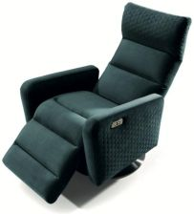
*zdjęcie poglądowe

Zadanie 2
Biurko + kontenerek

Biurko na stelażu metalowym – 1 szt.

Blat:
- wykonany z płyty 18 mm oklejony obrzeżem PCV 2 mm
- Akacja R5028

Wyposażenie:
- Osłona przednia biurka
- montowana na wspornikach
- wykonana z płyty 18 mm oklejona obrzeżem PCV 0,8 mm

Stelaż:
- Stalowe nogi biurka, wykonane z profili 50 x 50 mm połączonych profilem prostokątnym 50x20 mm
- Łączone za pomocą belki, dobieranej do długości zastosowanego blatu
- Malowane proszkowo farbą kolor czarny
- Zakres wysokości od 715 do 730 mm

Rodzaj Płyty:
- płyta dwustronnie laminowana na bazie 3-warstwowej płyty wiórowej w klasie higieny E-1

Wymiary blatu:
- 100 x 70
*Zdjęcie poglądowe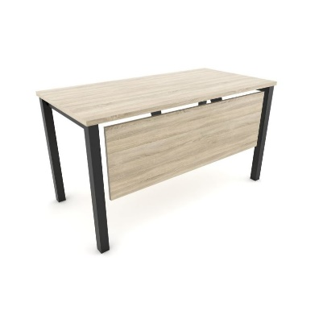

Kontenerek – 1 szt.

Wyposażenie:
- 3 szuflady
- mobilne kółka
- zamek centralny
- uchwyty metalowe

Blat:
- wykonany z płyty 18 mm oklejony obrzeżem PCV 0,6 mm

Stelaż:
- wykonany z płyty 18 mm i oklejony obrzeżem PCV 0,6 mm

Rodzaj Płyty:
- płyta dwustronnie laminowana na bazie 3-warstwowej płyty wiórowej w klasie higieny E-1
- korpus Akacja R5028
- front Antracyt U1290

Wymiary - 40 x 45 x 56

*zdjęcie poglądowe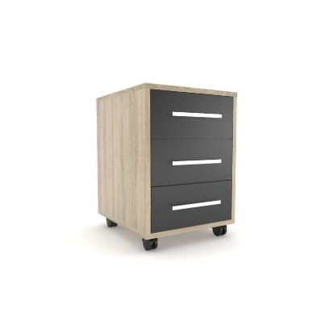

Zestaw szaf

Szafa – 1 szt.

Wymiary
80 x 45 x 140

Wyposażenie
- półki 3szt
- zamek baskwilowy do drzwi szafy
- uchwyty metalowe

Stelaż
- wykonany z płyty 18 mm i oklejony obrzeżem PCV 0,6 mm

Rodzaj Płyty
- płyta dwustronnie laminowana na bazie 3-warstwowej płyty wiórowej w klasie higieny E-1
- korpus i fronty Akacja R5028
*zdjęcie poglądowe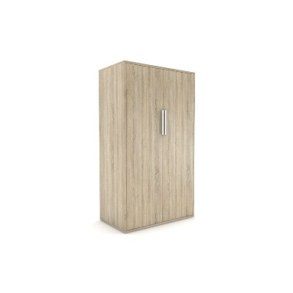

Słupek – 1 szt.

Wymiary
40 x 45 x 140

Wyposażenie
- 3 półki zamknięte
- Zamek baskwilowy do drzwi szafy
- 1 półka otwarta
- uchwyty metalowe

Blat
- wykonany z płyty 18 mm oklejony obrzeżem PCV 2 mm

Stelaż
- wykonany z płyty 18 mm i oklejony obrzeżem PCV 0,6 mm

Rodzaj Płyty
- płyta dwustronnie laminowana na bazie 3-warstwowej płyty wiórowej w klasie higieny E-1
- korpus Akacja R5028
- front Antracyt U1290
- plecy z płyty HDF
*zdjęcie poglądowe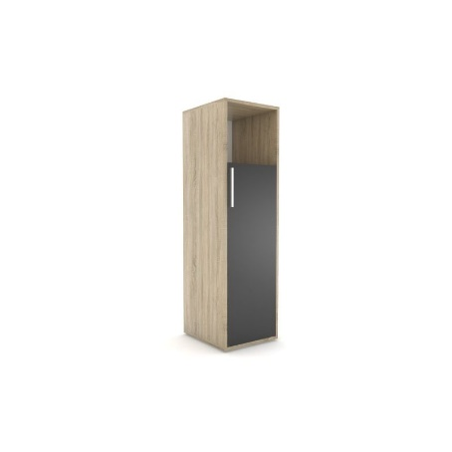

Zadanie 3
Stojak na telewizor – 1 szt.

Specyfikacja
- Zgodny ze standardem VESA: 200x200, 300x200, 300x300, 400x200, 400x300, 400x400, 600x400
- Nachylenie monitora: + 7° do -10°
- Stopniowa regulacja wysokości: od 1115 mm do 1415 mm
- Zintegrowany system maskowania przewodów
- Malowany proszkowo
- Kolor: czarny
- Wymiary półki: 350 x 300 mm
- Maksymalne obciążenie półki: 5 kg
- Ciężar TV do 40 kg
- TV od 37-70 cali
- W komplecie zestaw śrub montażowych oraz obrazkowa instrukcja montażu

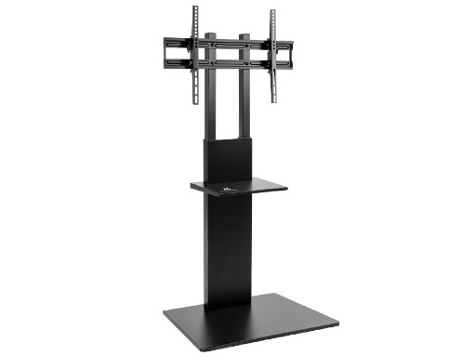
*zdjęcie poglądowe

Miejsce dostawy:
Zespół Szkół ZDZ w Kielcach
ul. Okrzei 18, 25-525 Kielce

Termin realizacji:
do 5 tygodni od przesłania drogą elektroniczną informacji o wyborze

Załącznik nr 2

………………………………………
Pieczęć Wykonawcy

FORMULARZ OFERTOWY
Dane dotyczące Wykonawcy:
Wykonawca
pełna nazwa/firma, adres
Imię, nazwisko osoby (osób) upoważnionych do podpisania umowy:
Numer telefonu:
Numer REGON:
Numer NIP:
Adres kontaktowy e-mail:

Nawiązując do zaproszenia na
„Dostawę wyposażenia meblowego Sali do Biofeedback w Zespole Szkół ZDZ w Kielcach”
oferuję realizację przedmiotu zamówienia za:
(Wypełnić w zakresie ZADANIA na które składana jest oferta)

ZADANIE 1
L.p. | Rodzaj artykułu | Model / producent / nazwa | Ilość | Cena
1. | FOTEL |  | 1
WARTOŚĆ BRUTTO RAZEM:
SŁOWNIE:

ZADANIE 2
L.p. | Rodzaj artykułu | Model / producent / nazwa | Ilość | Cena
1. | BIURKO |  | 1
2. | KONTENEREK |  | 1
3. | SZAFA |  | 1
4. | SŁUPEK |  | 1
WARTOŚĆ BRUTTO RAZEM:
SŁOWNIE:

ZADANIE 3
L.p. | Rodzaj artykułu | Model / producent / nazwa | Ilość | Cena
1. | STOJAK NA TELEWIZOR |  | 1
WARTOŚĆ BRUTTO RAZEM:
SŁOWNIE:

Uwaga:
Do oferty cenowej należy załączyć karty katalogowe/opis/zdjęcie oferowanych produktów, z których będzie wynikało, że oferowany przedmiot zamówienia jest zgodny
z opisem w ofercie.

- oświadczam, że cena brutto obejmuje wszystkie koszty realizacji w tym: koszty transportu, wniesienia i montażu,
- oświadczam, że posiadam stosowne uprawnienia do wykonywania określonej działalności lub czynności objętej projektem umowy,
- oświadczam, że uzyskałem od Zamawiającego wszelkie informacje niezbędne do rzetelnego sporządzenia niniejszej oferty zgodnie z wymogami określonymi w Zaproszeniu oraz projekcie umowy,
- oświadczam, że zapoznałem się z projektem umowy i nie wnoszę żadnych zastrzeżeń oraz uznaję się za związanego określonymi w niej zasadami, przez okres 30 dni od daty złożenia oferty,
- oświadczam, że zobowiązuję się w przypadku wyboru mojej oferty do zawarcia umowy na warunkach, w miejscu i terminie określonych przez Zamawiającego.
- Wskazujemy dostępność odpisu z właściwego rejestru lub z centralnej ewidencji i informacji o działalności gospodarczej w formie elektronicznej pod następującym adresem internetowym:
https://ems.ms.gov.pl - dla odpisu z Krajowego Rejestru Sądowego*)
https://www.ceidg.gov.pl - dla odpisu z CEiDG*)
https://…………………………. - inny dokument*)
- Oświadczam, że wypełniłem obowiązki informacyjne przewidziane w art. 13 lub art. 14 RODO¹⁾ wobec osób fizycznych, od których dane osobowe bezpośrednio lub pośrednio pozyskałem w celu ubiegania się o udzielenie zamówienia publicznego w niniejszym postępowaniu.**
** W przypadku gdy Wykonawca nie przekazuje danych osobowych innych niż bezpośrednio jego dotyczących lub zachodzi wyłączenie stosowania obowiązku informacyjnego, stosownie do art. 13 ust. 4 lub art. 14 ust. 5 RODO treści, oświadczenia Wykonawca nie składa (usunięcie treści oświadczenia np. przez jego wykreślenie).
¹⁾ rozporządzenie Parlamentu Europejskiego i Rady (UE) 2016/679 z dnia 27 kwietnia 2016 r. w sprawie ochrony osób fizycznych w związku z przetwarzaniem danych osobowych i w sprawie swobodnego przepływu takich danych oraz uchylenia dyrektywy 95/46/WE (ogólne rozporządzenie o ochronie danych) (Dz. Urz. UE L 119 z 04.05.2016, str. 1).

......................................... dnia .........................................

…………………………………………………………………
imię i nazwisko, podpis osoby/ osób upoważnionych do składania oświadczeń woli

